VJEŽBA 3 | UČENIK:
BISTABILI U DIGITALNOJ TEHNICI-NF | RAZRED:

Sadržaj vježbe
- Sastavljanje SR bistabila sa NI sklopovima i analiza rada
- Sastavljanje D bistabila sa NI sklopovima i analiza rada
- Spajanje i analiza rada integriranog JK bistabila 7473

- PRIPREMA VJEŽBE
- Nacrtati simbol i unutrašnju strukturu bridom upravljivog SR bistabila ostvarenog s NI logičkim sklopovima. Nacrtati primjer vremenskog dijagrama sa primjerom rada i u nedefiniranom stanju. (aktivni brid po izboru)

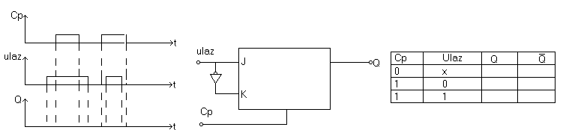2. Za bistabil prikazan blok-shemom popuniti tablicu stanja i nacrtati dijagram izlaznih stanja. Zaključiti koju funkciju obavlja ovako spojen bistabil.

3. Nacrtati block shemu sklopa sastavljenog od 2 JK bistabila koji bi frekvenciju pravokutnog signala dijelio s 4.

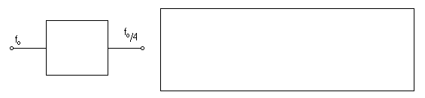
-1-

- RAD NA EKSPERIMENTALNOM MODULU

- Spojiti IC 7400 na napajanje,a međusobne veze između pojedinih pinova spojiti prema shemi 1.
- Mijenjati ulaze S, R i Cp i popuniti tablicu stanja. 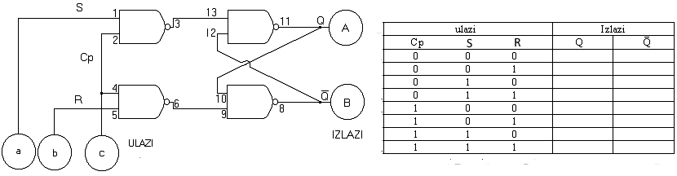

Shema 1.

- Uočiti, naznačiti i objasniti one retke iz prethodne tablice u kojima:
- se s bistabilom ne može upravljati___________________________________________________
_______________________________________________________________________________
- bistabili ne zadovoljavaju osnovnu postavku logičke algebre______________________________
¸______________________________________________________________________________

- Koristeći peti logički sklop NI na postojećoj shemi SR bistabila, ostvariti D bistabil prema
shemi 2. Pratiti stanje ulaza D i izlaza Q, te nacrtati vremenski dijagram. Spojiti na ulaz D;ulaz Cp
i na izlaz Q po jednu LED diodu.

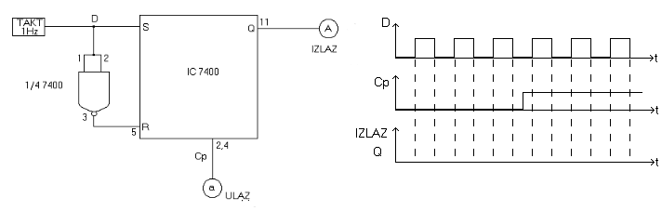
Shema 2.

Opisati riječima rad i ponašanje D bistabila!
______________________________________________________________________________________
______________________________________________________________________________________
______________________________________________________________________________________
______________________________________________________________________________________
______________________________________________________________________________________

-2-

- Spojiti jedan JK bistabil iz IC 7473 prema shemi 3. Provjeriti tablicu stanja upravljivog bistabila. Upravljačke impulse dovoditi iz pulsera. Zaključiti kako radi JK bistabil. (Ucc=4; GND=11) 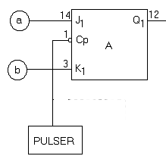 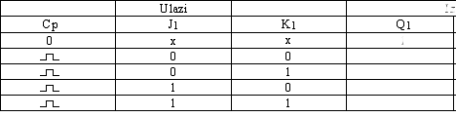

Shema 3.

- U IC7473 nalaze se dva upravljiva JK bistabila tipa master-slave. Spojiti ih prema shemi 4.
Postaviti ulaze J1 i K1,te J2 i K2 u stanje logičke jedinice, a na takt ulaz prvoga bistabila dovesti pravokutne impulse frekvencije 10kHz i amplitude 5V. Izlaze Q1 i Q2 vezati na ulaze dvokanalnog osciloskopa. Nacrtati izlazne valne oblike. Izračunati frekvencije signala na izlazima Q1 i Q2
Shema 4.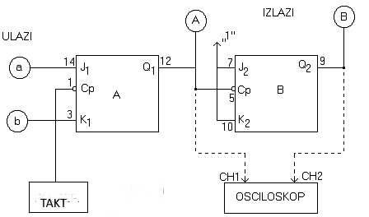
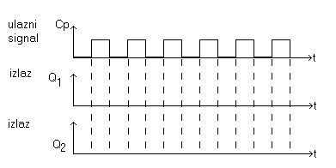

- Na osnovi dobivenih rezultata zaključiti funkcije sklopa spojenog prema shemi 4.
_______________________________________________________ fA=________________
_______________________________________________________ fB=________________

-3-

